 | ficha de Língua Portuguesa – 1º ano
Data: | __________
Nome: | ______________________________________

Lê e copia.
O pica-pau picou o pé da cama da macaca Lili.
A cama caiu.
Ai, coitada da Lili!
Ela caiu da cama. Ui, ui.

Ilusta a história

Legenda as imagens.

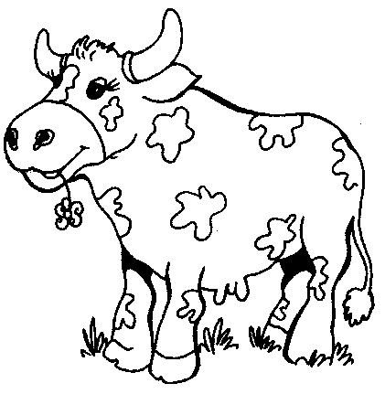 |  | 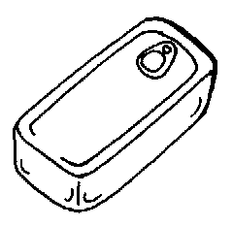 | 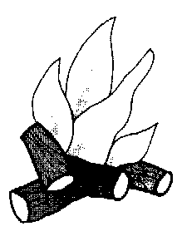 | moeda mola  lume pomada  vaca  vela  copo  lata
___________ | ________ | ________ | ________ | moeda mola  lume pomada  vaca  vela  copo  lata
 | 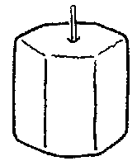 | 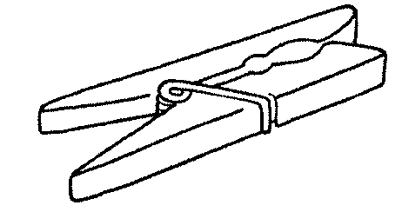 | 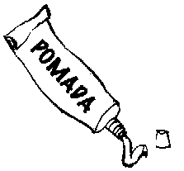 | moeda mola  lume pomada  vaca  vela  copo  lata
___________ | ________ | _________ | ________ | moeda mola  lume pomada  vaca  vela  copo  lata

Ilustra as frases.
O Tito toca viola.
A Camila come a pipoca.
Lê e copia e ilustra as frases.
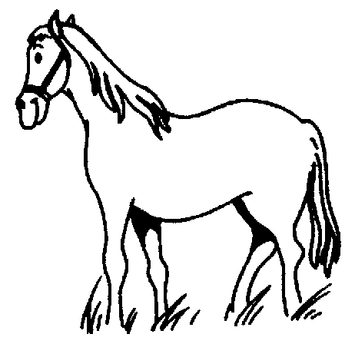

O pulou.

_________________________

A 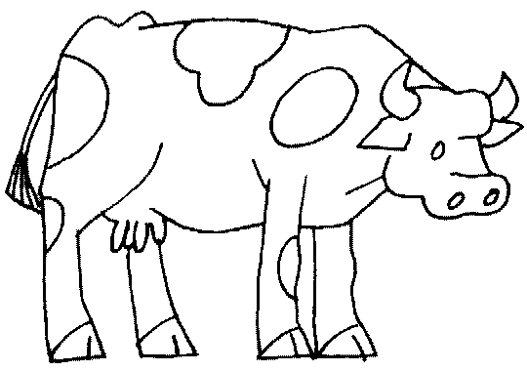 dá leite.

_________________________

O pai leva o 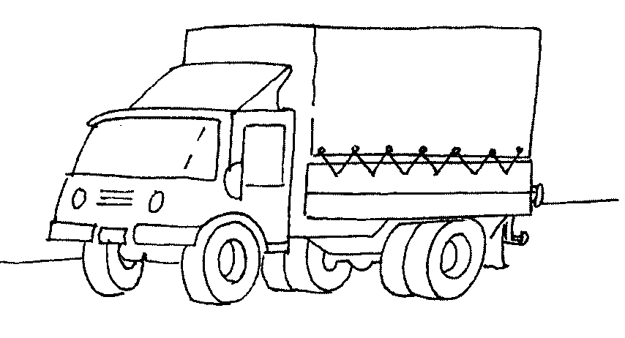 à vila.

_________________________

Inventa uma frase para o desenho

